**Ув. Студенты! Мы начинаем работу через систему дистанционного обучения DiSpace**

**1. Зайдите в ЛК студента,** после ввода **логина и пароля**, нажмите на вкладку **Электронное обучение** и попадаете на Главную страницу **СДО DiSpace.**

В меню вы видите **блоки** **Курсы, Учебный процесс, Сообщения**. Эти же блоки в свернутом виде дублируются в верхнем меню, которое будет сопровождать пользователя на всех страницах системы. В меню выбираем **учебный процесс,** вкладка **дисциплины.**

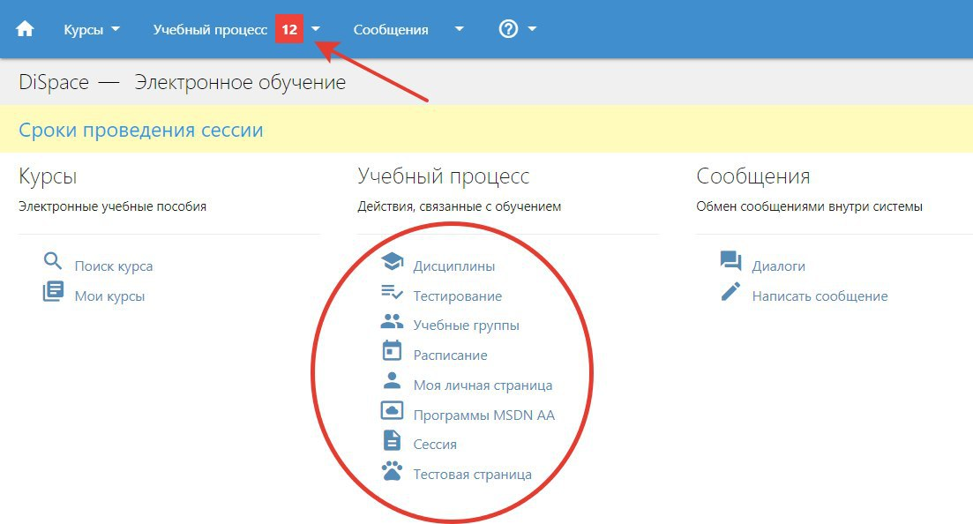

**2. Подключение к Вебинару.**

Выберите вкладку **Учебный процесс**, **расписание.** По расписанию выбираем **Вебинар.**

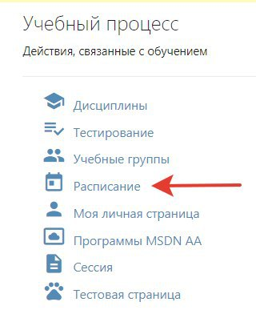

Подключиться к вебинару по кнопке **«подключиться».**

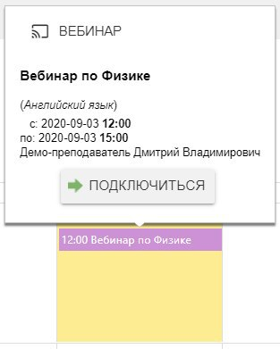

**3. Отправка работ преподавателю.** Из ЛК зайти во вкладку **Учебный процесс,** потом во вкладку **Дисциплины**.

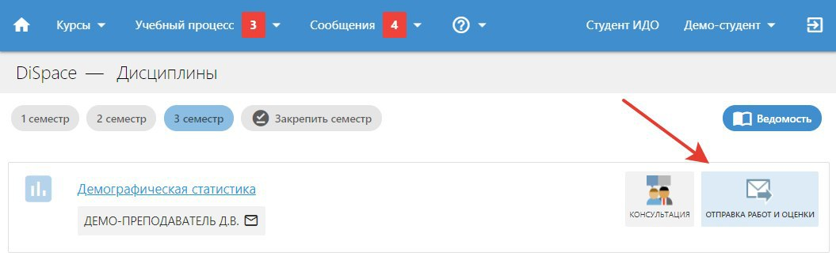

Отправить работу на соответствующее контролирующее мероприятие (зачет, практика и т.д.), нажав на значок **Отправить работу.** Напротиввыбранной дисциплины нажмите на значок письма (отправка работ и оценка).

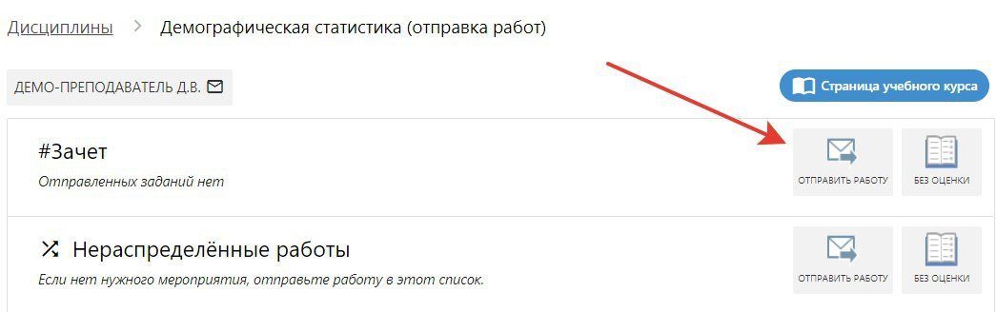

Присоединить файл с заданием. Можно прикрепить до 5 файлов до 20 мб. Желательно написать краткое пояснение для преподавателя (или задать ему вопрос).

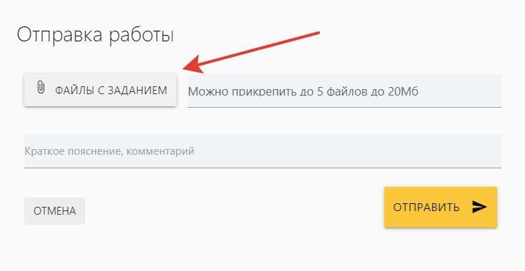

Если нужно выбрать несколько файлов, это нужно сделать одним действием, в открывшемся окне выбора файлов на компьютере.

**4. Личные сообщения**

В личных сообщениях вы можете выбрать своего преподавателя или поддержку (методическую или техническую). Методическую или техническую поддержку дистанционного обучения можно найти в **меню «?».**

Студентам прикреплять файлы с заданиями в меню **сообщения запрещено!** Все задания высылаем  **вкладку Дисциплины.**

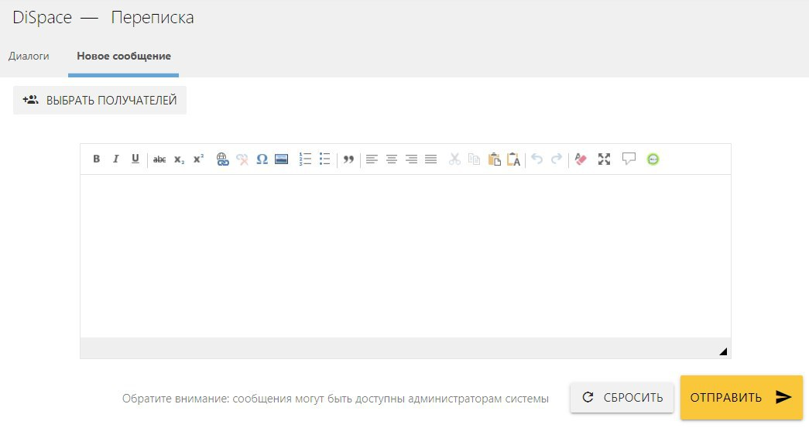

**5. Прохождение тестов.**

Количество попыток прохождения теста назначается преподавателем. Одновременно можно проходить только **1 тест**. Начали — заканчивайте, не пытайтесь начать второй, зря потеряете попытку. Не уверены, что готовы — не начинайте.

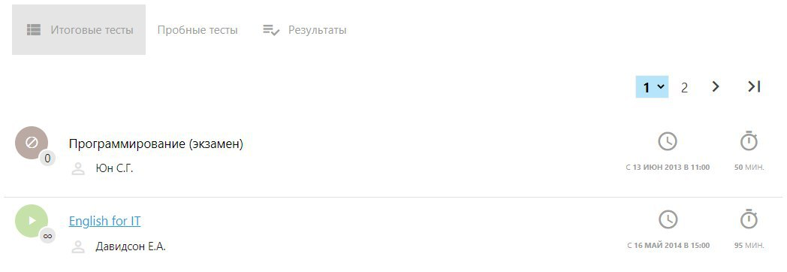

Смотреть результаты во вкладке **Результаты.**

